Hati
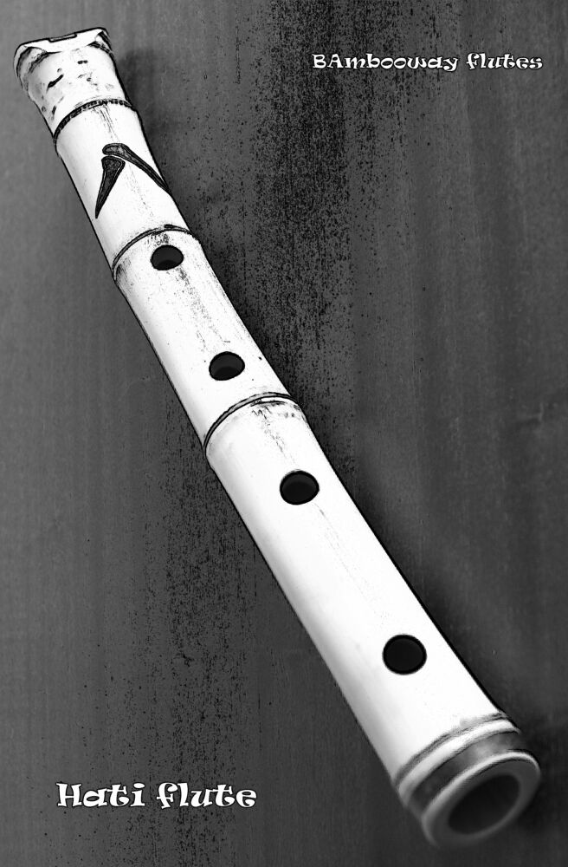
Флейта Хати появилась в мастерской BAmbooWAy - http://bambooway-ru.livejournal.com/, во время визита Ба-цзы. История хранит подробности этой встречи. Но появление этой флейты было связано со множеством знаков и совпадений, проявивших её такой, которую мы знаем ныне. В настоящее время разрабатывается уникальная аппликатура для этой флейты, а также различные способы её использования. Например, игра медитативной музыки, импровизация, игра по японским нотам, игра по уникальным нотам для флейты Хати.
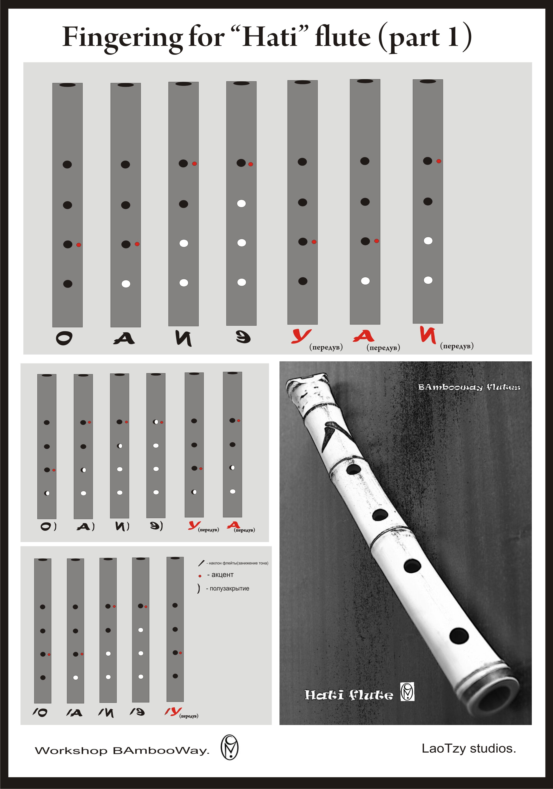Аппликатура Хати

